**LAPORAN PRAKTIKUM**

**ALGORITMA DAN PEMROGRAMAN**



**Disusun Oleh:**

Prames Ray Lapian – 140810210059

**PROGRAM STUDI S-1 TEKNIK INFORMATIKA**

**FAKULTAS MATEMATIKA DAN ILMU PENGETAHUAN ALAM**

**UNIVERSITAS PADJADJARAN**

**JATINANGOR**

**2021**

1. **LATIHAN**
2. **Latihan 1**

/*

Nama Program    : Praktikum5

Nama            : Prames Ray Lapian

NPM             : 140810210059

Tanggal Buat    : 29 September 2021

Deskripsi       : Latihan1 (For Looping)

*/

#include <iostream>

using namespace std;

int main (int argc, char const *argv[])

{

    int sisa_buaya = 10;

    int jumlah_buaya = sisa_buaya;

    for (int i = 1; i <= jumlah_buaya; i++)

    {

        sisa_buaya--;

        cout << "Kancil melompati buaya ke " << i << ", sisa " << sisa_buaya << " buaya lagi yang perlu dilompati." << endl;

    }

}

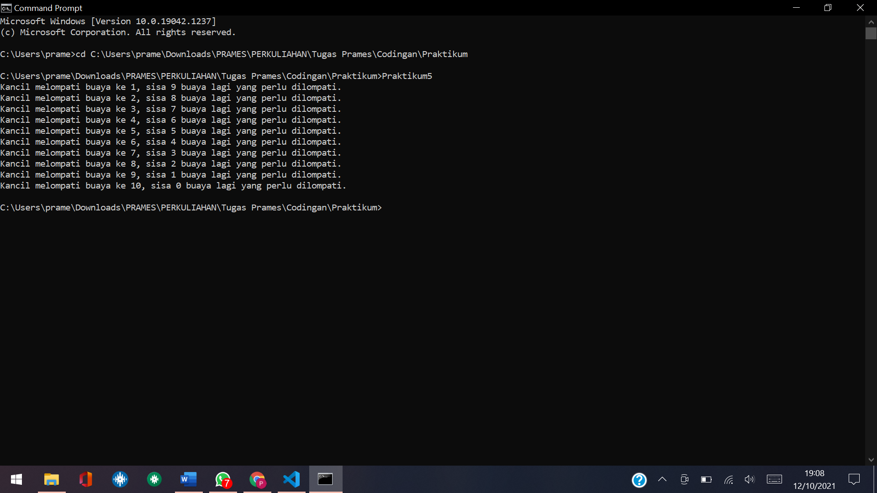

1. **Latihan 2**

/*

Nama Program    : Praktikum5

Nama            : Prames Ray Lapian

NPM             : 140810210059

Tanggal Buat    : 29 September 2021

Deskripsi       : Latihan2 (While Looping)

*/

#include <iostream>

using namespace std;

int main (int argc, char const *argv[])

{

    int stop_pada = 20;

    int counter = 0;

    while (counter <= stop_pada)

    {

        if (counter < stop_pada)

        {

            cout << "Masih angka ke " << counter << ", belum waktunya untuk berhenti." << endl;

        }

        else

        {

            cout << "Sudah angka ke " << counter << ". " << endl;

        }

    counter++;

    }

}

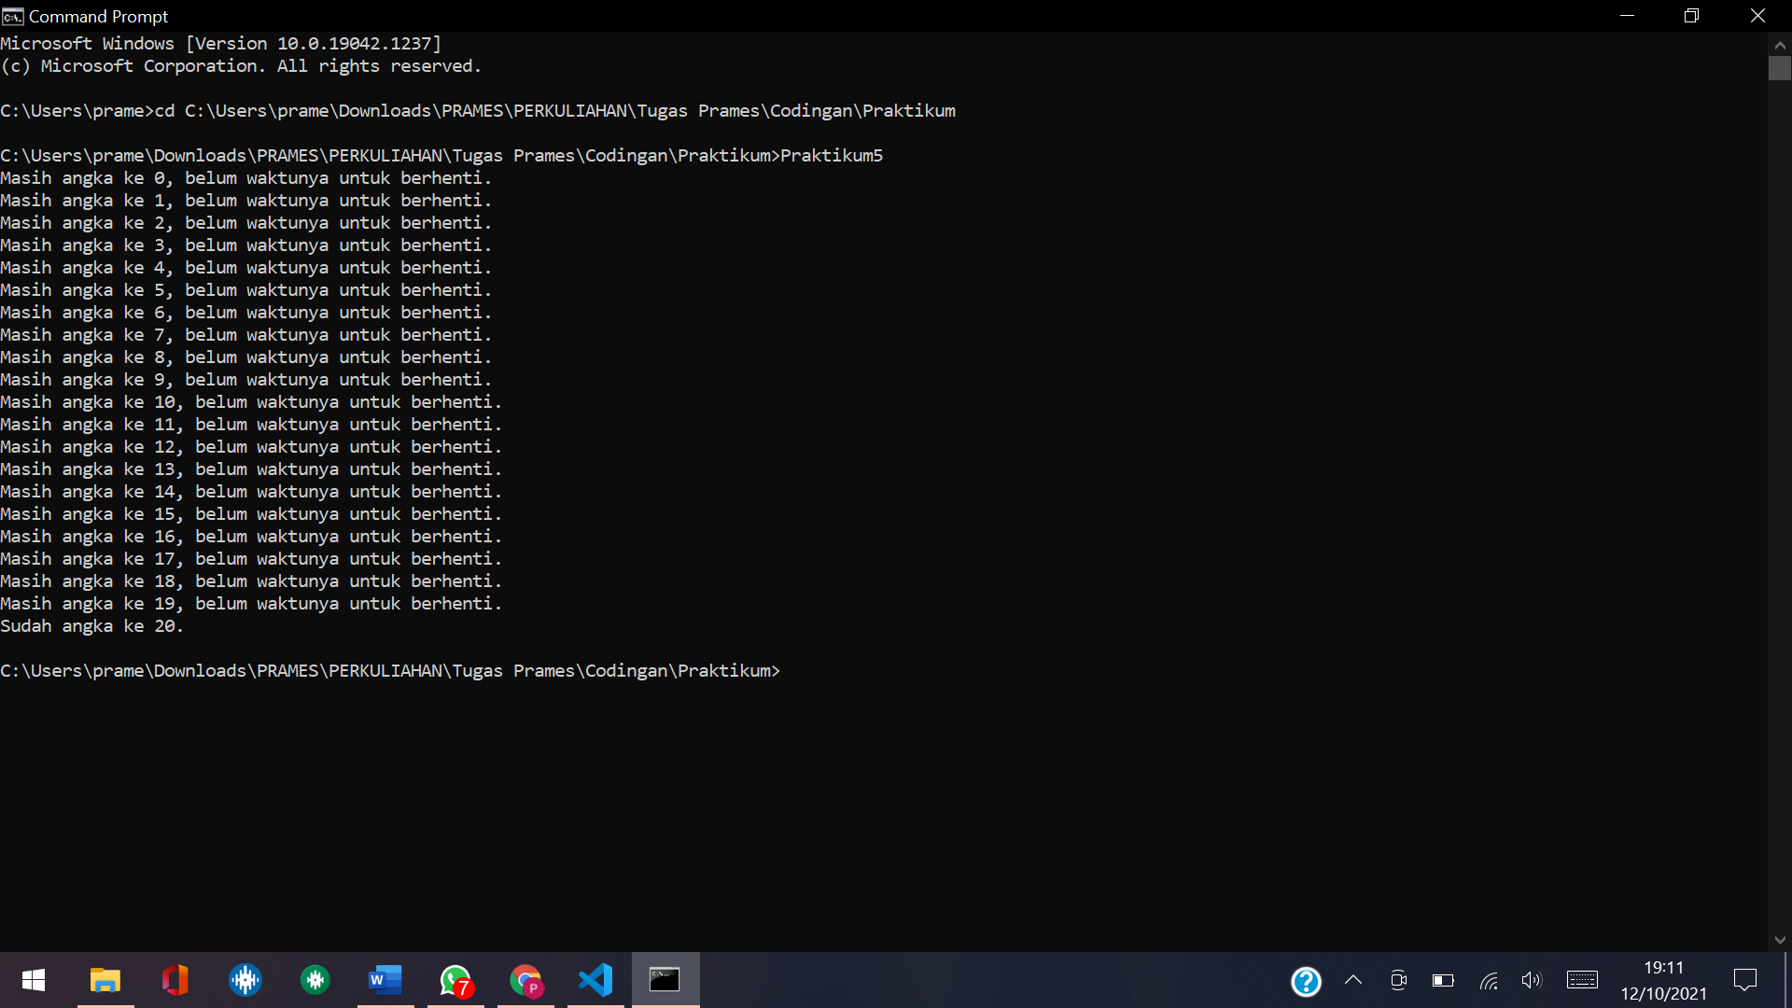

1. **Latihan 3**

/*

Nama Program    : Praktikum5

Nama            : Prames Ray Lapian

NPM             : 140810210059

Tanggal Buat    : 29 September 2021

Deskripsi       : Latihan3 (Do-While Looping)

*/

#include <iostream>

using namespace std;

int main (int argc, char const *argv[])

{

    char pilihan;

    do

    {

        cout << "Selamat datang pada permainan\n";

        cout << "\n=== ceritanya sudah selesai bermain ===\n";

        cout << "Ketik Y untuk bermain kembali";

        cin >> pilihan;

    }

    while (pilihan == 'y' || pilihan == 'y');

    cout << "terimakasih sudah bermain";

}

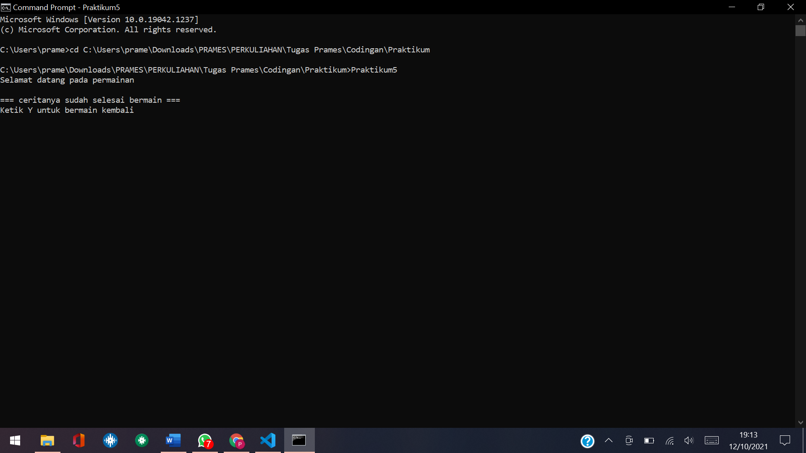

1. **Latihan 4**

/*

Nama Program    : Praktikum5

Nama            : Prames Ray Lapian

NPM             : 140810210059

Tanggal Buat    : 29 September 2021

Deskripsi       : Latihan4 (Break & Continue)

*/

#include <iostream>

using namespace std;

int main (int argc, char const *argv[])

{

    int i, j = 1;

    cout << "Ini pakai continue\n";

    while (i <= 5)

    {

        if (i == 3)

        {

            i++;

            continue;

        }

        cout << i << endl;

        i++;

    }

    cout << "Ini pakai break\n";

    while (j <= 5)

    {

        if (j == 3)

        {

            j++;

            break;

        }

        cout << j << endl;

        j++;

    }

    return 0;

}

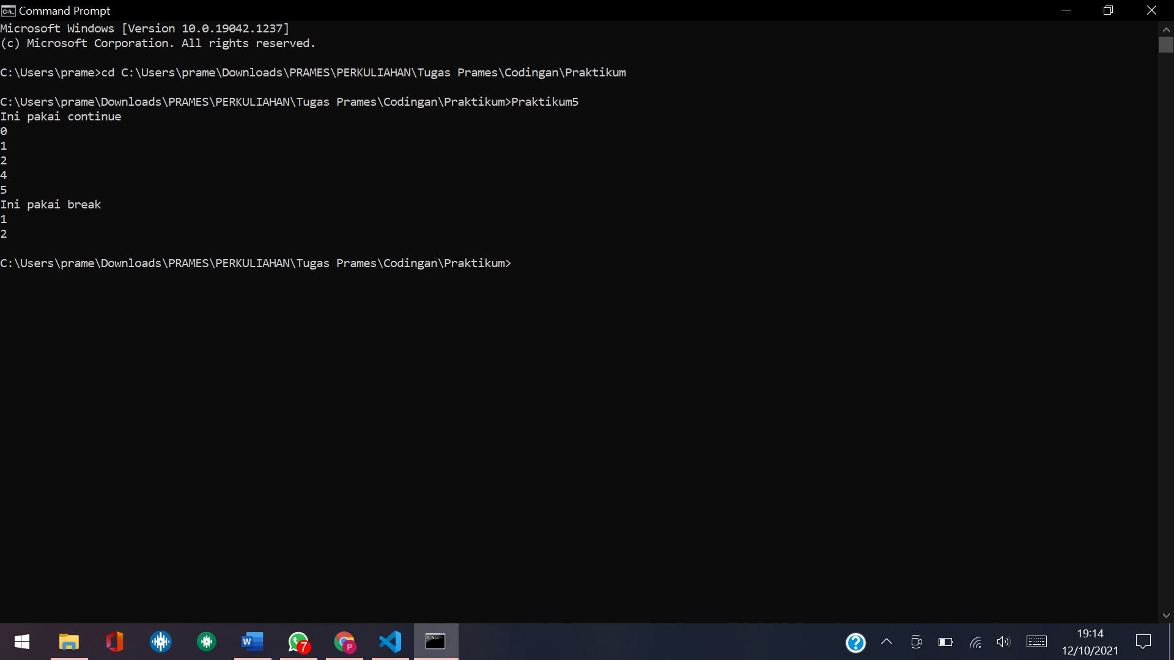

1. **TUGAS**
2. **Tugas 1**

/*

Nama Program    : Praktikum5

Nama            : Prames Ray Lapian

NPM             : 140810210059

Tanggal Buat    : 29 September 2021

Deskripsi       : Tugas1

*/

#include <iostream>

using namespace std;

int main()

{

    int kasus, n;

    cout << "=== PROGRAM SEGITIGA BINTANG ===\n\n"

         << "        Pilihan Segitiga\n"

         << "1. Segitiga siku-siku kanan atas\n"

         << "2. Segitiga siku-siku kiri bawah\n"

         << "3. Letter X \n\n"

         << "Silahkan pilih segitiga dengan menginput nomor pilihan! ";

    cin >> kasus;

    switch (kasus)

    {

        case 1:

        cout << "Masukkan lebar: ";

        cin >> n;

        for (int i = 1; i <= n; i++)

        {

            for (int j = 1; j <= i; j++)

            {

                cout << "  ";

            }

            for (int k = i; k <= n; k++)

            {

                cout << "* ";

            }

            cout << endl;

        }

        break;

        case 2:

        cout << "Masukkan lebar: ";

        cin >> n;

        for (int i = 1; i <= n; i++)

        {

            for (int j = 1; j <= i; j++)

            {

                cout << "* ";

            }

            cout << endl;

        }

        break;

        case 3:

        cout << "Masukkan tinggi: ";

        cin >> n;

        for (int i = 1; i <= n; i++)

        {

            for (int j = 1; j < n; j++)

            {

                if (i == j || (i + j == n))

                {

                cout << "* ";

                }

                else

                {

                cout << "  ";

                }

            }

            cout << endl;

        }

    }

}

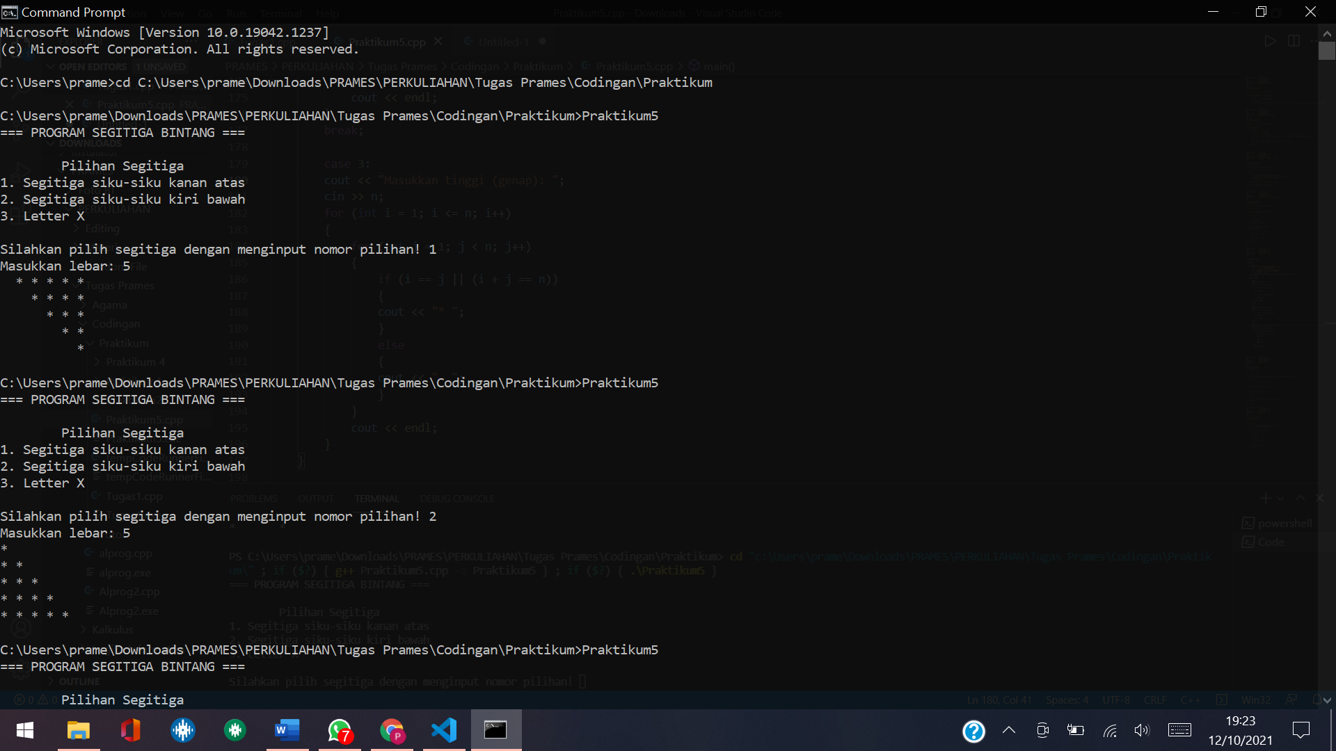 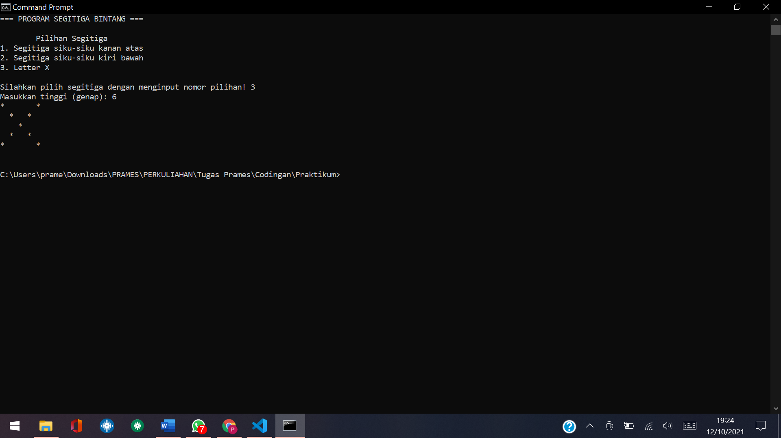

1. **Tugas 2**

/*

Nama Program    : Praktikum5

Nama            : Prames Ray Lapian

NPM             : 140810210059

Tanggal Buat    : 29 September 2021

Deskripsi       : Tugas2

*/

#include <iostream>

using namespace std;

int main()

{

    int i, x, n;

    i = 0;

    cout << "Masukkan angka yang ingin di Sigma dan di Faktorialkan: ";

    cin >> n;

    for (x = 1; x <= n; x++)

    {

        i = i + x;

    }

    cout << "Nilai sigma: " << i << endl;

    x = n;

    for (int i = 1; n > i;)

    {

        n = n - 1;

        x = x * n;

    }

    cout << "Nilai Faktorial: " << x << endl;

    return 0;

}

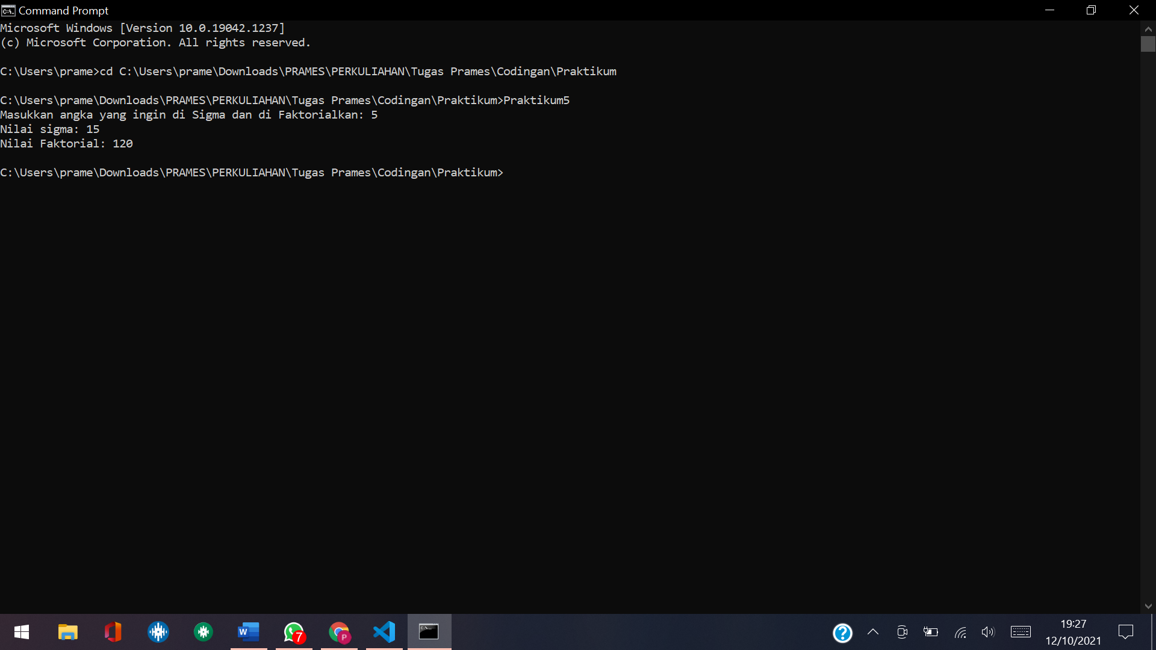

1. **Tugas 3**

/*

Nama Program    : Praktikum5

Nama            : Prames Ray Lapian

NPM             : 140810210059

Tanggal Buat    : 29 September 2021

Deskripsi       : Tugas3

*/

#include <iostream>

using namespace std;

int main()

{

    int n, bil;

    cout << "=== PROGRAM BILANGAN PRIMA ===\n"

         << "Input angka maksimal: ";

    cin >> n;

    for (int i = 1; i <= n; i++)

    {

        bil = 0;

        for (int j = 1; j <= i; j++)

        {

            if (i % j == 0)

            {

                bil = bil + 1;

            }

        }

        if (bil == 2)

        cout << i <<" ";

    }

}

